Nama :

NIS :

MODUL 6

1. Tujuan
2. Dapat menjelaskan variable, perulangan, logic, aritmatika, algoritma
3. Dapat menjelaskan stuktur perulangan, logic, aritmatika pemograman
4. Dapat menjelaskan konsep perulangan, logic dan aritmatika pada PHP
5. Dapat mengenal dan menerapkan perulangan, logic dan aritmatika dalam design web
6. Dasar teori

Digunakan untuk menyimpan sebuah value, data atau informasi. Beberapa aturan penulisannya :

* Nama variabel diawali dengan tanda $
* Panjang tidak terbatas
* Setelah tanda $ diawali oleh huruf atau under – score (_). Karakter berikutnya terdiri dari huruf, angka dan karakter tertentu yang diperbolehkan (karakter ASCII dari 127 -255)
* Bersifat case sensitive
* Tidak perlu dideklarasikan
* Tidak boleh mengandung spasi

Algoritma adalah metode atau langkah yang direncanakan secara tersusun dan berurutan untuk menyelesaikan atau memecahkan permasalahan dengan sebuah intruksi atau kegiatan

1. Langkah pengerjaan
2. Buka xampp dan jalankan apache dan mysql untuk memulai partek PHP
3. Buka visual studio code
4. Praktek1 Print dalam PHP
5. Buat sebuah file dengan nama praktek1.php dan simpan pada folder Latihan_PHP yang dibuat pada disk C/xampp/htdocs/Latihan_PHP dan ketikan code berikut

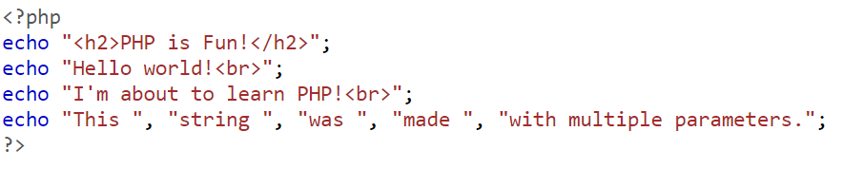

1. Buka browser dan ketikan alamat localhost/Latihan_PHP/ptaktek1.php dan akan tampil seperti di bawah ini

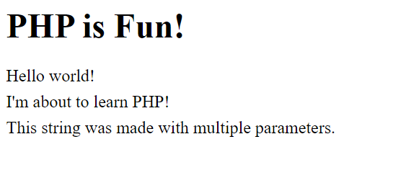

1. Praktek 2 variable
2. Buat sebuah file dengan nama praktek2.php dan simpan pada folder Latihan_PHP yang dibuat pada disk C/xampp/htdocs/Latihan_PHP dan ketikan code berikut

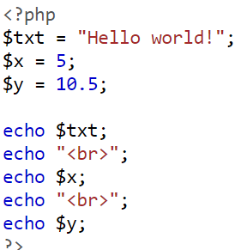

1. Buka browser dan ketikan alamat localhost/Latihan_PHP/ptaktek2.php dan akan tampil seperti di bawah ini

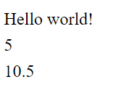

1. Praktek 3 if else
2. Buat sebuah file dengan nama praktek3.php dan simpan pada folder Latihan_PHP yang dibuat pada disk C/xampp/htdocs/Latihan_PHP dan ketikan code berikut

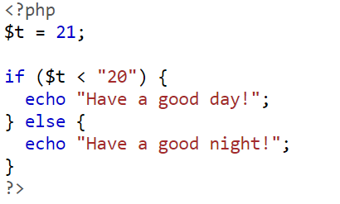

1. Buka browser dan ketikan alamat localhost/Latihan_PHP/ptaktek3.php dan akan tampil seperti di bawah ini



1. Praktek 4 switch
2. Buat sebuah file dengan nama praktek4.php dan simpan pada folder Latihan_PHP yang dibuat pada disk C/xampp/htdocs/Latihan_PHP dan ketikan code berikut

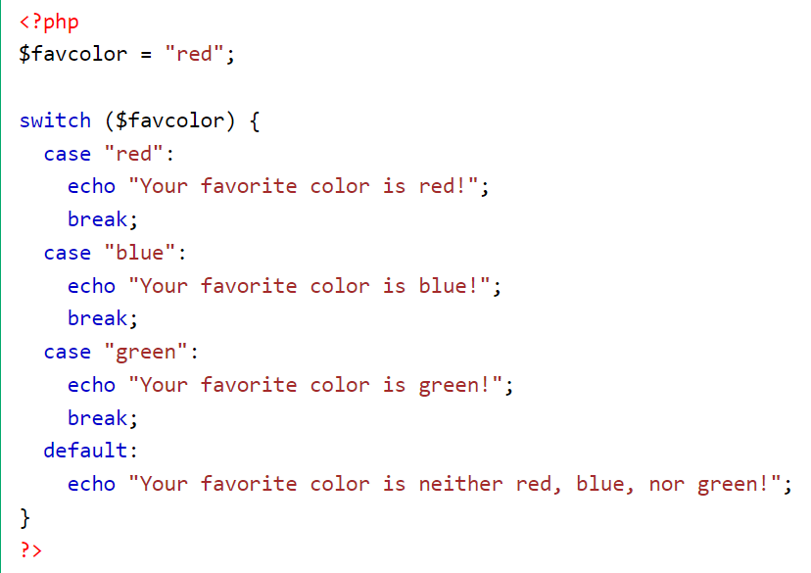

1. Buka browser dan ketikan alamat localhost/Latihan_PHP/ptaktek4.php dan akan tampil seperti di bawah ini



1. Praktek 5 aritmatika
2. Buat sebuah file dengan nama praktek5.php dan simpan pada folder Latihan_PHP yang dibuat pada disk C/xampp/htdocs/Latihan_PHP dan ketikan code berikut

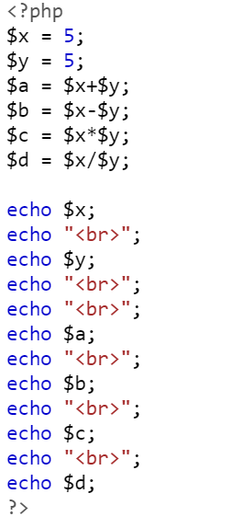

1. Buka browser dan ketikan alamat localhost/Latihan_PHP/ptaktek5.php dan akan tampil seperti di bawah ini

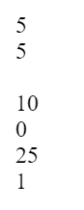

1. Praktek 6 perulangan for
2. Buat sebuah file dengan nama praktek6.php dan simpan pada folder Latihan_PHP yang dibuat pada disk C/xampp/htdocs/Latihan_PHP dan ketikan code berikut

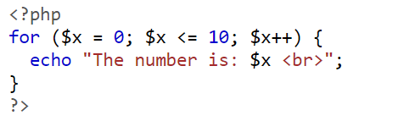

1. Buka browser dan ketikan alamat localhost/Latihan_PHP/ptaktek6.php dan akan tampil seperti di bawah ini

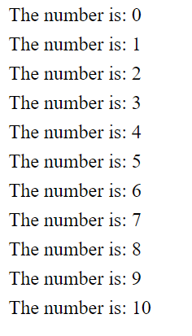

1. Praktek 7 perulangan do while
2. Buat sebuah file dengan nama praktek7.php dan simpan pada folder Latihan_PHP yang dibuat pada disk C/xampp/htdocs/Latihan_PHP dan ketikan code berikut

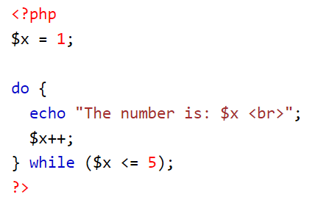

1. Buka browser dan ketikan alamat localhost/Latihan_PHP/ptaktek7.php dan akan tampil seperti di bawah ini

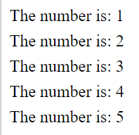

1. Praktek 8 perulangan while
2. Buat sebuah file dengan nama praktek8.php dan simpan pada folder Latihan_PHP yang dibuat pada disk C/xampp/htdocs/Latihan_PHP dan ketikan code berikut

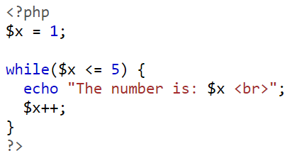

1. Buka browser dan ketikan alamat localhost/Latihan_PHP/ptaktek8.php dan akan tampil seperti di bawah ini



1. Praktek 9 function
2. Buat sebuah file dengan nama praktek9.php dan simpan pada folder Latihan_PHP yang dibuat pada disk C/xampp/htdocs/Latihan_PHP dan ketikan code berikut

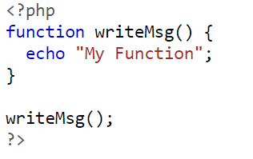

1. Buka browser dan ketikan alamat localhost/Latihan_PHP/ptaktek9.php dan akan tampil seperti di bawah ini



1. Latihan
2. Buatlah sebuah program php dengan menyeleksi nilai siswa dengan ketentuan sebagai beriku

|  |  |
| --- | --- |
| Nilai | Grade |
| 90 ke atas | A |
| 80 ke atas | B |
| 70 ke atas | C |
| Kecil dari 60 | D |

1. Buatlah sebuah program php dengan menampilkan angka 1 sampai 100
2. Buatlah sebuah program php yang dapat menampilkan angka 1 sampai 15 dengan ketentuan:
   * + Jika habis dibagi 3 maka tampilkan fizz
     + Jika habis dibagi 5 maka tampilkan buzz
     + Jika habis dibagi 3 dan 5 tampilkan fizzbuzz